ВСП4-С – стержневые весы
Изображение | Модель | Макс.  нагрузка, кг | Цена  деления, кг | Платформа, мм | Цена
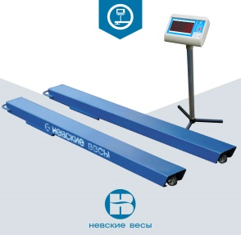 | ВСП4-600.2С9 | 300/600 | 0,1/0,2 | (1200х100х95)х2 | 36 100 р.
 | ВСП4-1000.2С9 | 600/1000 | 0,2/0,5 | (1200х100х95)х2 | 36 100 р.
 | ВСП4-1500С9 | 1500 | 0,5 | (1200х100х95)х2 | 36 100 р.
 | ВСП4-2000.2С9 | 1500/2000 | 0,5/1 | (1200х100х95)х2 | 36 100 р.
 | ВСП4-3000.2С9 | 1500/3000 | 0,5/1 | (1200х100х95)х2 | 36 100 р.
 | ВСП4-5000.2С9 | 3000/5000 | 1/2 | (1200х120х130)х2 | 42 340 р.
 | ВСП4-6000.2С9 | 3000/6000 | 1/2 | (1200х120х130)х2 | 52 640 р.

